МІНІСТЕРСТВО ОСВІТИ І НАУКИ УКРАЇНИ
Західноукраїнський національний університет

Кафедра комп’ютених наук

Лабораторна робота №2

Виконав:

Перевірив:

Тернопіль
2022
Тема: Цикли та розгалуження. Функції та їх застосування.
Мета: навчитися складати програми циклічних обчислювальних процесів, програми з використанням розгалуження та функцій користувача.
Завдання: Вивести на екран у вигляді таблиці значення функції F на інтервалі від X_поч до X_кін з кроком H. Значення a, b, c, X_поч, X_кін, H – дійсні числа, вводяться з клавіатури. Задачу необхідно розв’язати двома способами: з використанням функції користувача, та без них. При застосуванні функції використання глобальних змінних забороняється.
Варіант 4

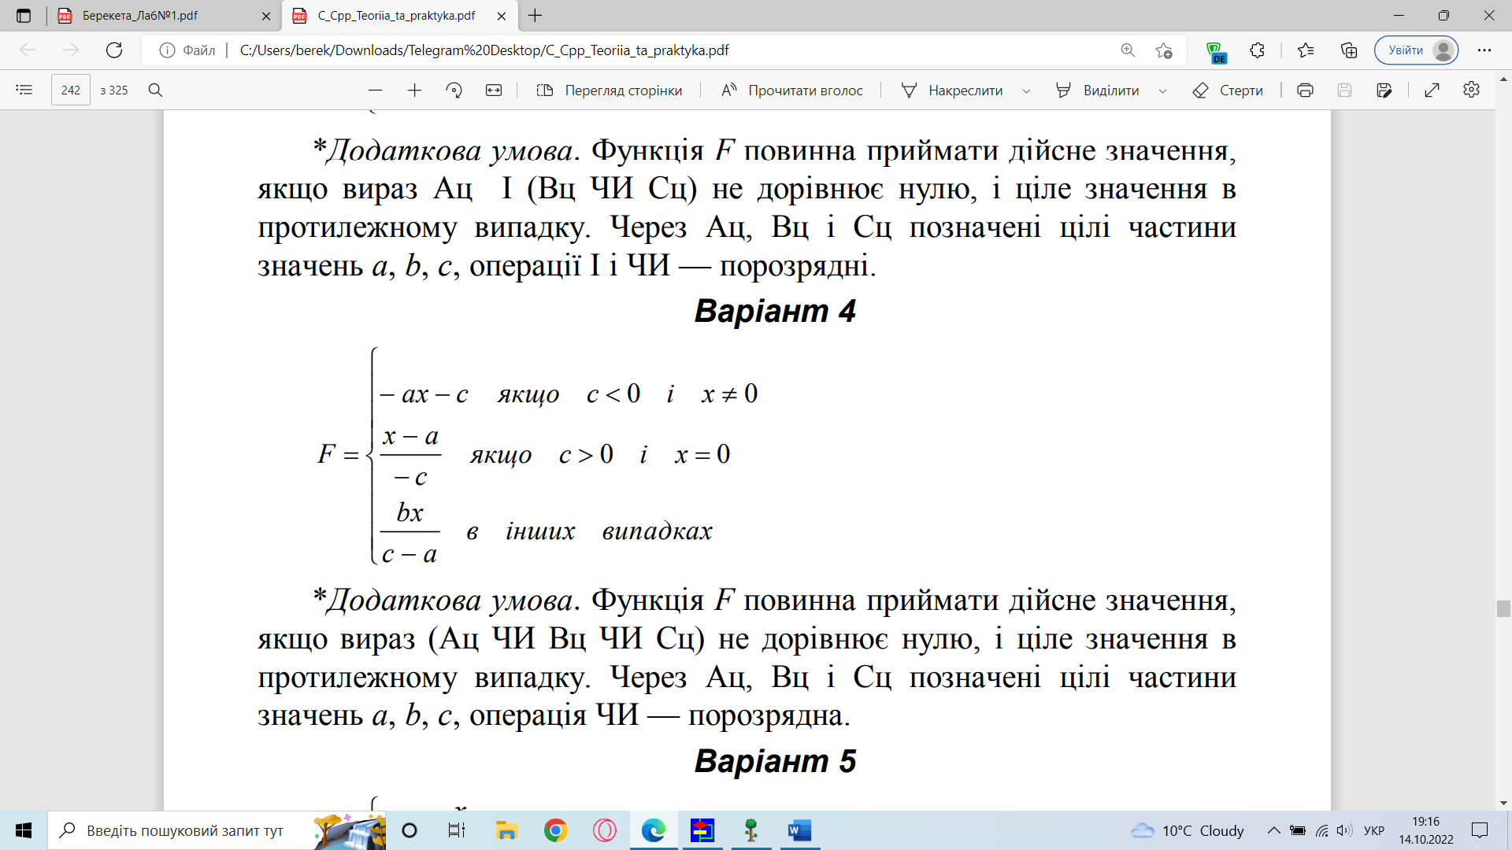
Для успішного виконання завдання реалізуємо 3 функції для обчислення завдання та функцію main(). Почнемо з функції main(), яка включатиме в себе ввід та вивід данних, а інші три функції будуть обчислювати результат та повертати значення своїх обчислень.
Блок-схема без використання функцій користувача:
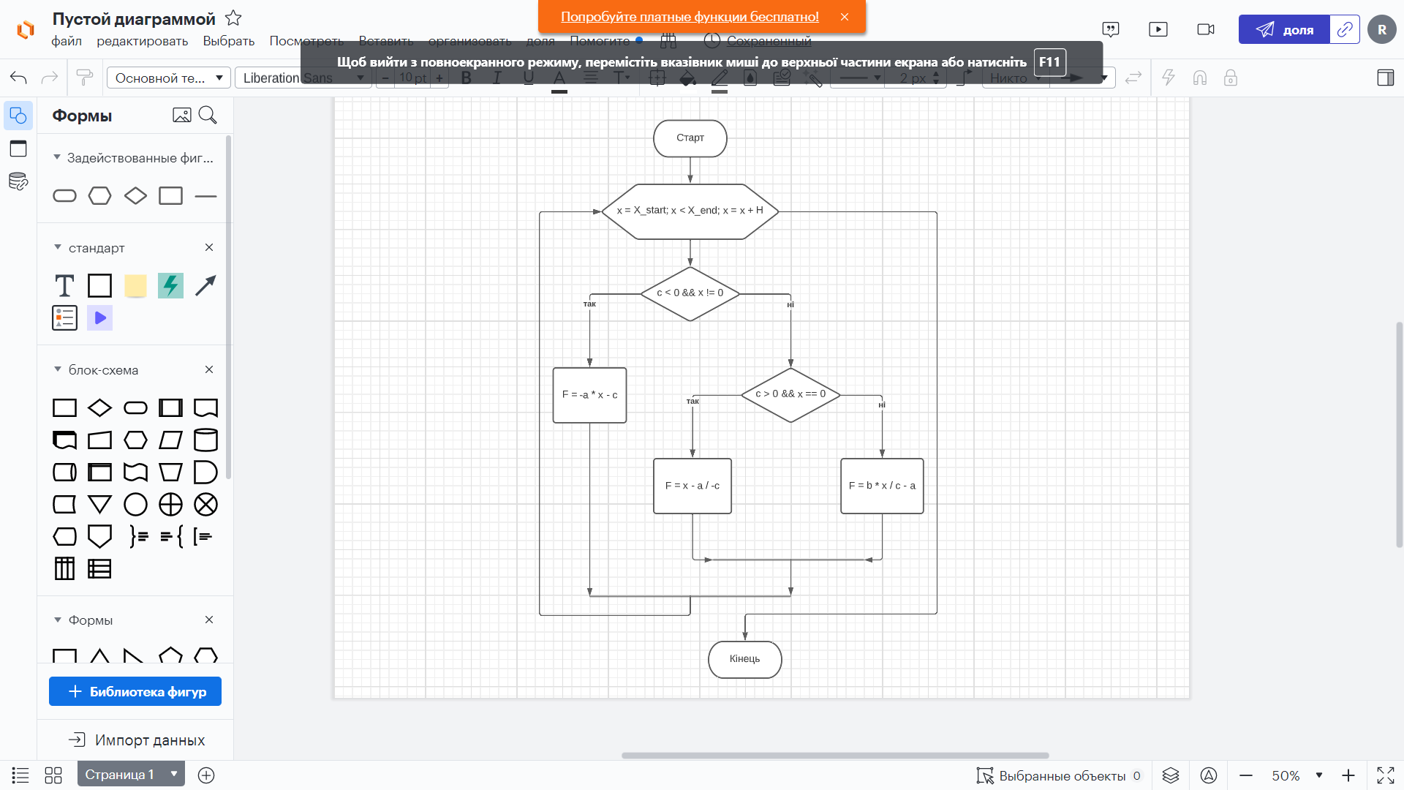
Код:
#include <iostream>
using namespace std;
int main()
{
double a, b, c, X_start, X_end, H, F;
cout << "Enter a" << endl;
cin >> a;
cout << "Enter b" << endl;
cin >> b;
cout << "Enter c" << endl;
cin >> c;
cout << "Enter X_start" << endl;
cin >> X_start;
cout << "Enter X_end" << endl;
cin >> X_end;
cout << "Enter H" << endl;
cin >> H;
for (double x = X_start; x < X_end; x = x + H)
{
if (c < 0 && x != 0)
F = -a * x - c;
else
if (c > 0 && x == 0)
F = x - a / -c;
else
F = b * x / c - a;
cout << "x= " << x << "\tF= " << F << endl;
if (int(a) || int(b) || int(c) != 0)
F = double(F);
else
F = int(F);
}
}
Контрольні приклади:
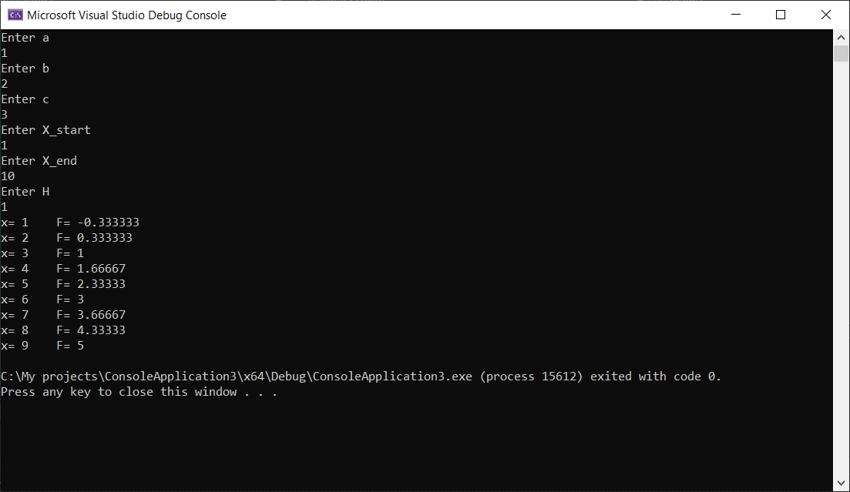
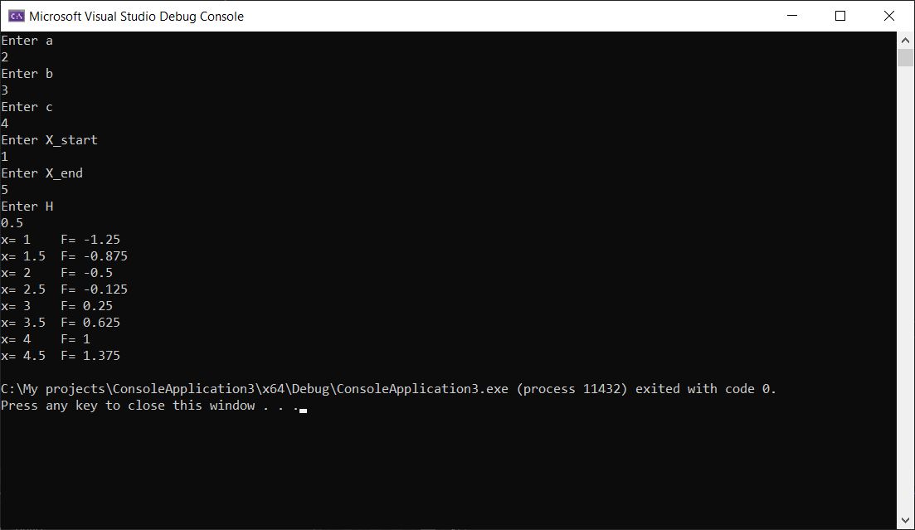
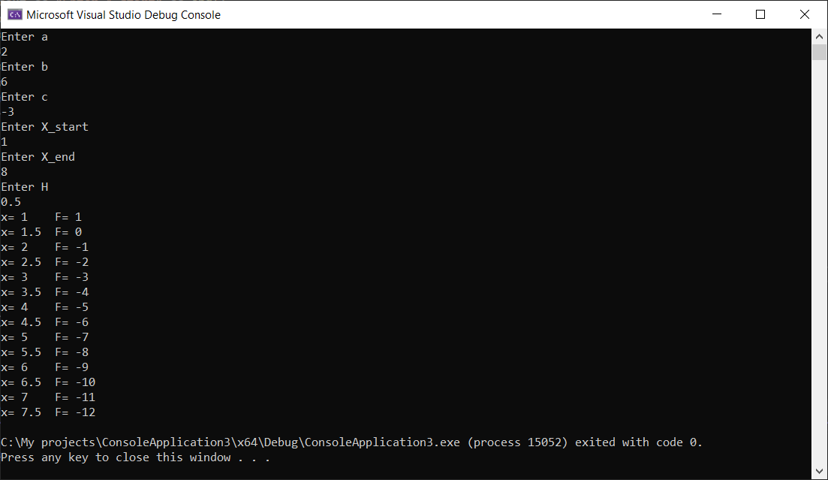
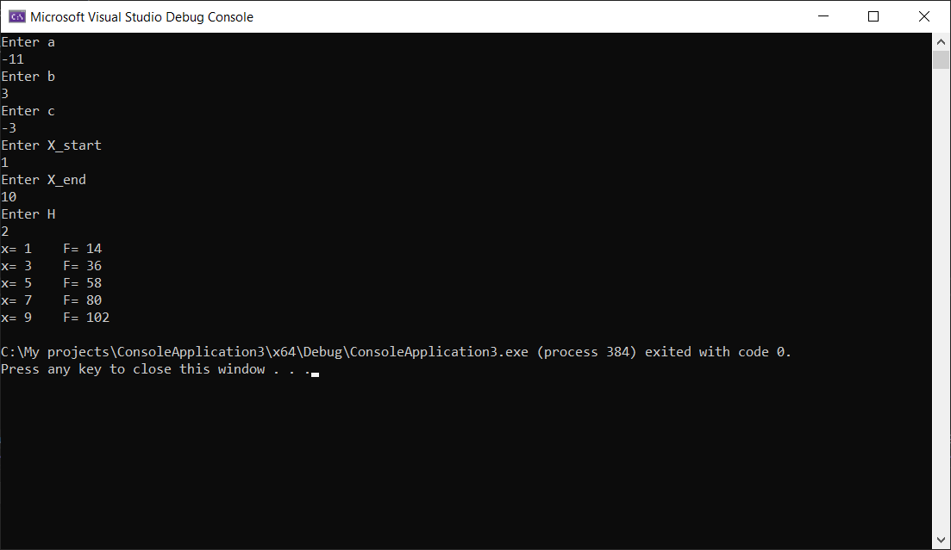
=============================================================
Блок-схеми функцій користувача:

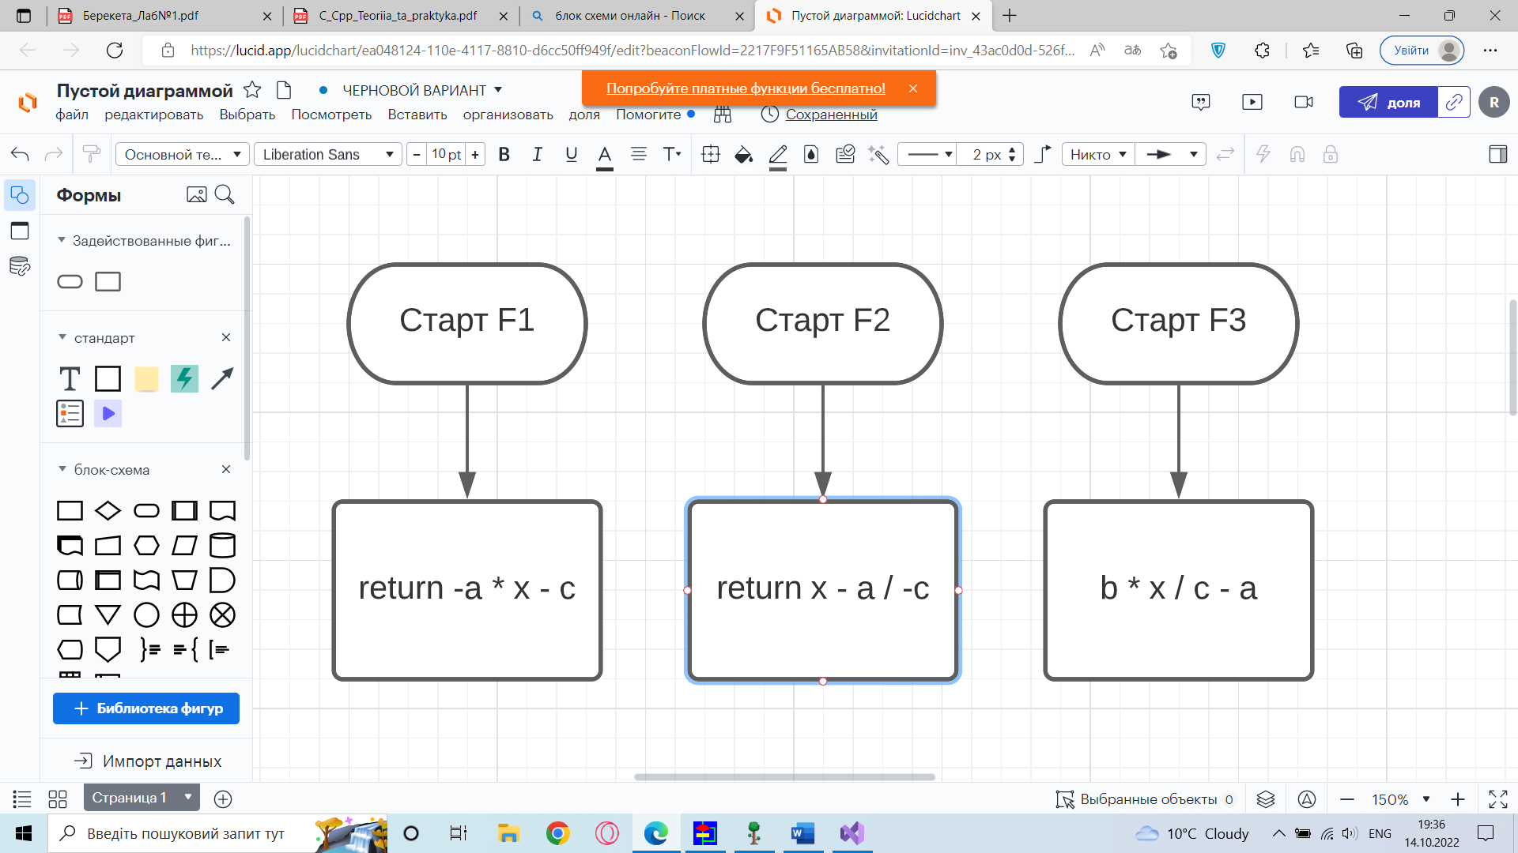
Блок схема функції main() має такий вигляд:

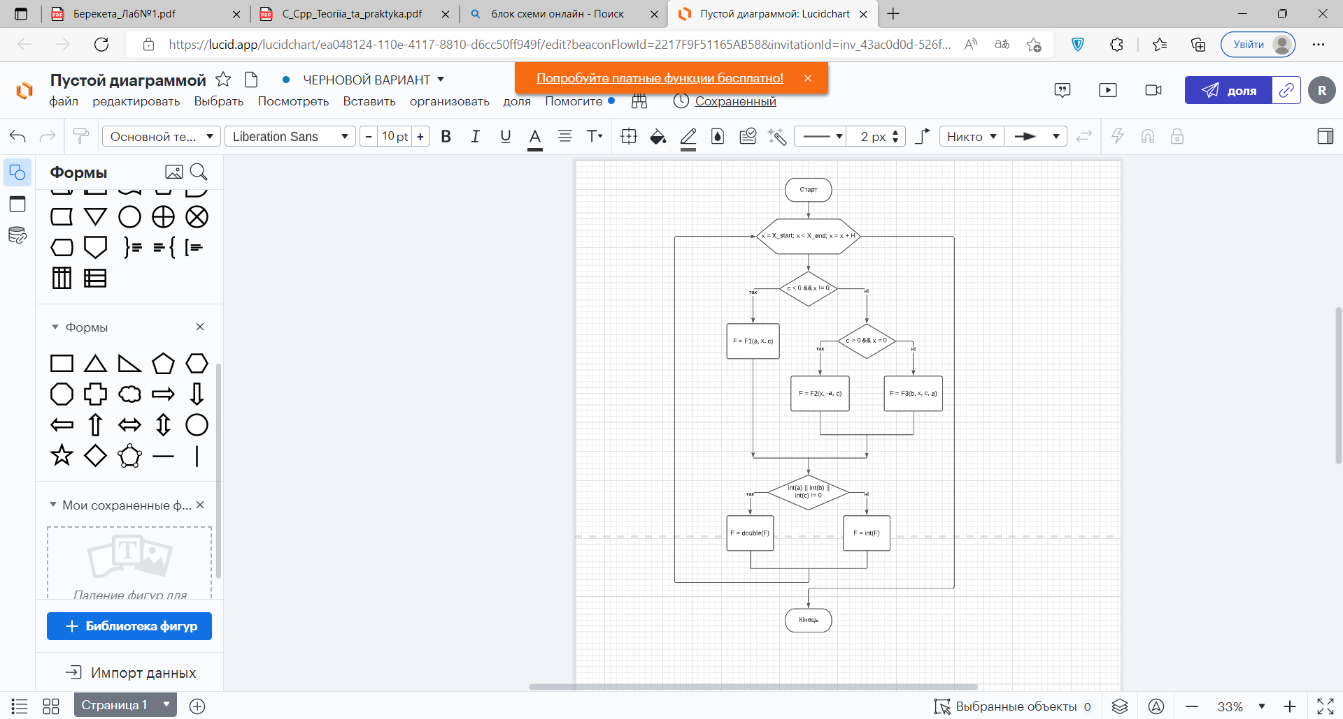

Код:
#include <iostream>
using namespace std;
double F1(double, double, double);
double F2(double, double, double);
double F3(double, double, double, double);
int main()
{
double a, b, c, X_start, X_end, H, F;
cout << "Enter a" << endl;
cin >> a;
cout << "Enter b" << endl;
cin >> b;
cout << "Enter c" << endl;
cin >> c;
cout << "Enter X_start" << endl;
cin >> X_start;
cout << "Enter X_end" << endl;
cin >> X_end;
cout << "Enter H" << endl;
cin >> H;
for (double x = X_start; x < X_end; x = x + H)
{
if (c < 0 && x != 0)
F = F1(a, x, c);
else
if (c > 0 && x == 0)
F = F2(x, -a, c);
else
F = F3(b, x, c, a);
cout << "x= " << x << "\tF= " << F << endl;
if (int(a) || int(b) || int(c) != 0)
F = double(F);
else
F = int(F);
}
}
double F1(double a, double x, double c) {
return -a * x - c;
}
double F2(double x, double a, double c) {
return x - a / -c;
}
double F3(double b, double x, double c, double a) {
return b * x / c - a;
}
Контрольні приклади:

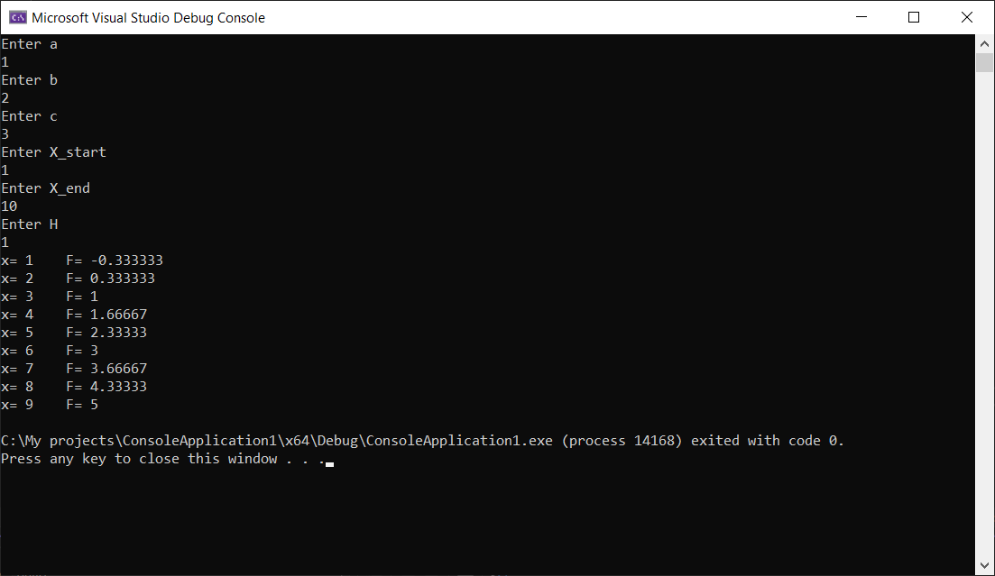
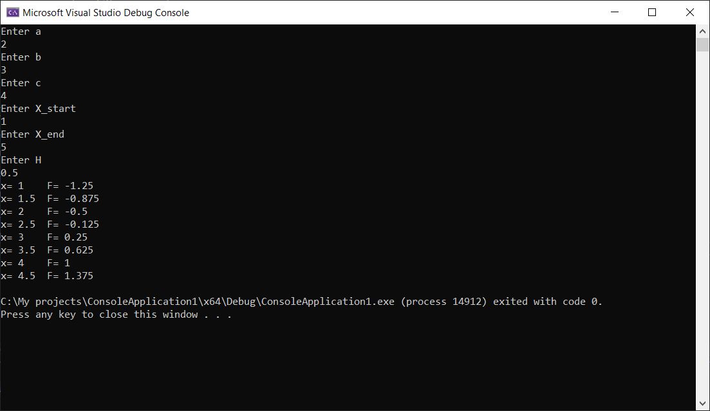
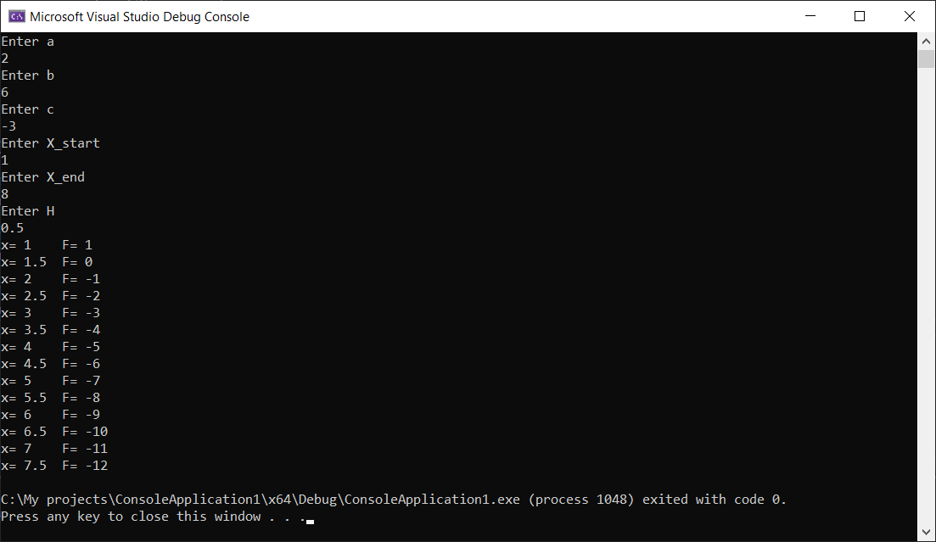
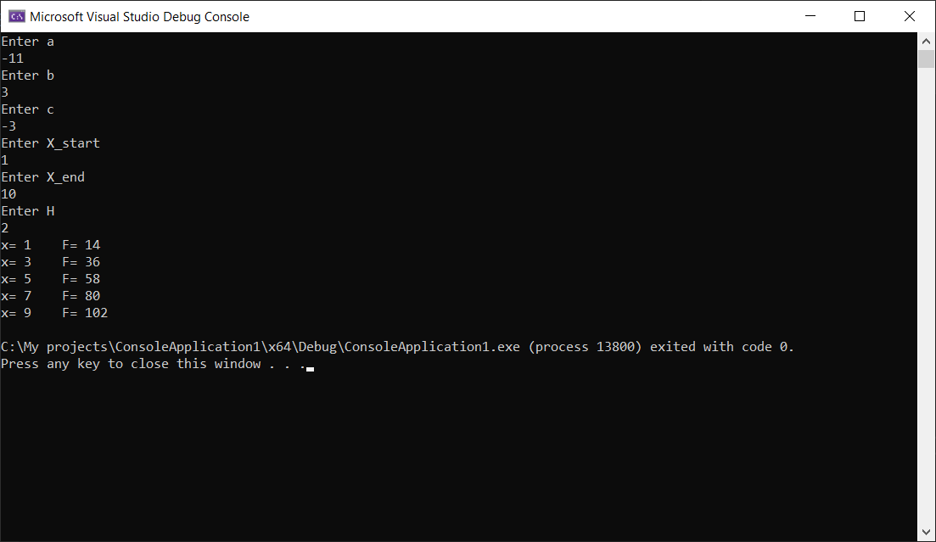

Висновок: Я навчився складати програми циклічних обчислювальних процесів та програми з використанням розгалуження та функції користувача.

